МБУК ВР «МЦБ» им М.В. Наумова
Рябичевский отдел
12+

Сценарий

«История и традиции Новогоднего праздника в России»

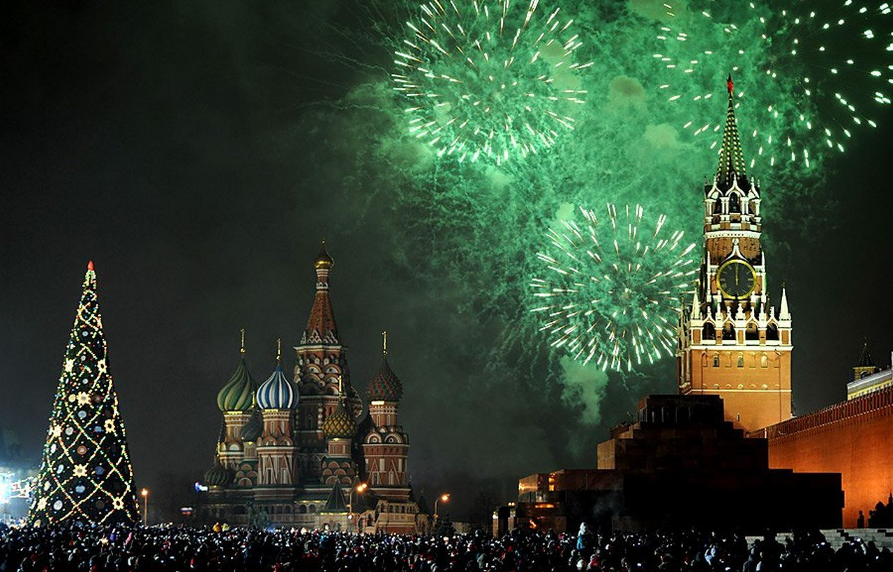

Составитель: Польная Е.Н.

х.Рябичев
2023 год
Форма проведения: Исторический экскурс

Цель мероприятия: Познакомить с историей становления и развития праздника Новый год в России. Пробудить уважение к русской культуре, неравнодушное отношение к русской истории, истории всенародных праздников, заинтересованность в преемственности традиций и эмоциональный настрой присутствующих.

Оборудование: ноутбук, проектор, презентация.

Оформление: выставка новогодних праздничных открыток, украшенная ёлка.

Ход мероприятия:

Ведущий :1 Добрый день, друзья! Новый год – праздник, отмечаемый многими народами в соответствии с принятым календарём, наступающий в момент перехода с последнего дня года в первый день следующего года. Каждому празднику присуща общая черта – в Новый год гибнет старый мир, гибнет со всем плохим, что в нем было, а на смену ему рождается новый мир. Наша страна и большинство других отмечает Новый год 1 января, в первый день года по григорианскому календарю.

Ведущий: 2 Наши с вами предки – славяне – группа народов в Европе: восточные (русские, украинцы, белорусы), западные (поляки, чехи, словаки), южные (болгары, сербы, хорваты, словенцы, македонцы, боснийцы, черногорцы). 293,5 млн. человек (на 1992 год), в том числе в Российской Федерации 125,5 млн. человек. Верующие – православные, католики, часть протестантов говорят на славянских языках, как, собственно, и большинство народов того времени они вели счёт годам по сезонам. Год у всех начинался в первый день весны – 1 марта, когда оживала природа и люди начинали заботиться о посеве нового урожая.

Ведущий: 1 До 10 века Новый год на Руси начинался в дни, близкие к весеннему равноденствию. В конце 10 века Древняя Русь приняла христианство – одна из трех так называемых мировых религий (наряду с буддизмом и исламом). Имеет три основных направления: православие, католицизм, протестантизм. В основе – вера в Иисуса Христа как Богочеловека, Спасителя, воплощение 2-го лица триединого Божества. (988 - 989 гг.), византийское летоисчисление и юлианский календарь. Год разделили на 12 месяцев и дали им названия, связанные с явлениями природы. Началом нового летоисчисления, вплоть до конца 14 века, и считали 1 марта.

Ведущий: 2 В этот же день было принято делать друг другу поздравления и подарки, особенно должностным лицам. Вначале одаривали друг друга плодами, оклеенными позолотой, финиками и винными ягодами, затем медными монетами и даже ценными подарками, (последнее практиковалось только среди богатых людей).

Ведущий: 1 В 1492 году великий князь Иоанн Васильевич Третий окончательно утвердил постановление Московского собора считать за начало как церковного, так и гражданского года – 1 сентября, когда собиралась дань, пошлины, различные оброки и т. д.. Для придания наибольшей торжественности этому дню сам Царь накануне являлся в Кремль, где каждый, простолюдин или знатный боярин, в это время мог подходить к нему и искать непосредственно у него правды и милости. Последний раз Новый год отпразднован был 1 сентября 1698 года.

Ведущий: 2 В 1699 году празднества, связанные со встречей Нового года, были отменены и лишь в 1728 году Пётр I издал указ «О реформе календаря в России». Из данного указа следовало, что наступление нового года приурочивалось к 1 января. Самолично Пётр I выпустил на площади первую ракету, тем самым возвестил о наступлении праздника.

Ведущий: 1 После революции, 24 января 1918 года Совет Народных Комиссаров принял «Декрет о введении в Российской республике западно-европейского календаря». Подписанный Владимиром Ильичем Лениным документ был опубликован на следующий день и вступил в силу с 1 февраля 1918 года.
С 1930 по 1947 год 1 января в СССР был обычным рабочим днём. 23 декабря 1947 года указом Президиума ВС СССР 1 января стало праздничным и выходным днём. По закону от 25.09.1992 г. в РФ и 2 января стало выходным.

Ведущий: 2 С 2005 года в России с 1 по 5 января установлены новогодние каникулы.
Новый год – это один из самых любимых наших праздников с пушистым белым снегом за окном, запахом елочной хвои, сверканием разноцветных игрушек и мишуры, обязательным фейерверком (немецкое Feuerwerk, от Feuer – огонь и Werk – дело, работа) – цветные огни, получаемые при сжигании пороховых пиротехнических изделий (ракеты и др.) во время увеселений, торжеств и подарков.

Ведущий: 1 Вещь, которую дарят, должно быть что-либо хорошее, приятное (обычно как знак уважения, признательности). Также в Новый год к нам приходят нарядный Дед Мороз и очаровательная Снегурочка. Мы долго ждем, а когда 31 декабря в полночь бьют часы, радуемся наступившему году, надеясь на лучшие времена, и грустим, провожая уходящий. При встрече Нового года близкие собираются за столом, собравшиеся сначала «провожают» год – вспоминают, чем он запомнился или что в нём было. В 0 часов 0 минут 1 января бьют куранты

Ведущий: 2 А вот когда появилась на Руси первая ёлка, точно не известно. В мемуарной (французское memoires – воспоминания) – разновидность документальной литературы – имеются упоминания о том, что обычай ставить на праздник елку был введен в Россию будущей женой Николая I (1796 - 1855), прусской принцессой Шарлоттой (Александрой Федоровной). По другим свидетельствам первую елку поставили в 40-е годы 19 века немцы, проживающие в Петербурге. Живя на чужбине, они не забыли о своих традициях (от латинского traditio – передача) – элементы социального и культурного наследия, передающиеся от поколения к поколению и сохраняющиеся в течение длительного времени.

Ведущий: 1 В качестве традиции выступают определенные общественные установления, нормы поведения, ценности, идеи, обычаи – традиционные действия, сопровождающие важные моменты человеческой жизни. Обряды, связанные с рождением, свадьбой, смертью (см. Погребение, Инициации), называются семейными; сельскохозяйственные и другие обряды – календарными и ритуальными. Ритуал (от латинского ritualis – обрядовый) – вид обряда, исторически сложившаяся форма сложного символического поведения, упорядоченная система действий (в том числе речевых); выражает определенные социальные и культурные взаимоотношения, ценности. В древних религиях служил главным выражением культовых отношений. Ритуал играет важную роль в истории общества как традиционно выработанный метод социального воспитания. Поэтому первые рождественские елки появились именно в домах петербургских немцев.

Ведущий: 2 В канун праздника Рождества Христова елки, украшенные фонариками и игрушками, конфетами, фруктами и орехами, ставились только для детей. Подростки получали книги, девушкам дарили букеты, альбомы и шали. Со временем и дети стали дарить родителям подарки – вещи собственного изготовления: предметы рукоделия, поделки из дерева и других материалов, рисунки, стихи.

Ведущий: 1 Первоначально в Новый год елка стояла один день, затем эти сроки все более удлинялись: два дня, три, до Крещения или до конца святок. Святки – 12 дней с 7 января – Рождества Христова – по 19 января – Крещение. По народной традиции святки сопровождались гаданием, пением, переодеванием и плясками. Ёлки продавались на елочных базарах. Уже в середине 19-го века елка в Новый год становится обычным явлением для жителей Петербурга и начинает проникать в губернские и уездные города, дворянские усадьбы. К концу столетия она уже прочно входит в быт города и владельцев поместий. Первая публичная ёлка, по свидетельству современников, была установлена в 1852 году на петербургском Екатерингофском вокзале. Позднее стали устраиваться благотворительные елки для бедных детей, которые организовывались различными обществами и отдельными благотворителями, многие дамы из дворянских фамилий давали деньги, шили для детей одежду, покупали конфеты и игрушки.

Ведущий: 1 28 декабря 1935 года в газете «Правда» была опубликована статья «Давайте организуем к новому году детям хорошую елку».
В дореволюционное время буржуазия и чиновники буржуазии всегда устраивали на новый год своим детям елку.
Со временем комсомольцы, пионер-работники должны были под новый год устраивать коллективные елки для детей. Не должно было быть ни одного колхоза, где бы правление вместе с комсомольцами не устроило бы накануне нового года елку для своих ребятишек. Горсоветы, председатели районных исполкомов, сельсоветы, органы народного образования должны были помочь устройству советской елки для детей нашей великой социалистической родины.

Ведущий: 2 Дед Мороз!
Если на журнальных иллюстрациях конца 19-го века нарядная елка уже прочно заняла свое место, но Деда Мороза и Снегурочки под ней еще нет, они пока не стали героями новогоднего праздника. Дед Мороз, как старик в шубе, лохматой шапке, с белыми кудрями и седой большой бородой, с елкой в руке, мешком с игрушками за спиной, присутствует только в святочных рассказах. Представьте себе, что предками Деда Мороза в одних странах считают «местных» гномов. Образ Деда Мороза складывался веками, и каждый народ вносил в его историю что-то свое. Дед Мороз – сказочный персонаж русского фольклора. В славянской мифологии – олицетворение зимних морозов, кузнец, сковывающий воду. Древние славяне представляли его в образе низенького старичка с длинной седой бородою. Его дыхание – сильная стужа. Его слёзы – сосульки. Иней – замёрзшие слова. А волосы – снежные облака. Зимой Мороз бегает по полям, лесам, улицам и стучит своим посохом. От этого стука трескучие морозы сковывают реки, ручьи, лужи льдами. Везде доброго старика называют по-разному: в Испании – папа Ноэль, в Румынии – Мош Джарилэ, в Голландии – Синте-Клаас, в Англии и Америке – Санта-Клаус, а у нас – Дед Мороз.

Ведущий: 1 Мы с Вами очень скоро будем встречать Новый год. А пока у нас ещё есть небольшой запас времени, давайте постараемся вспомнить основные новогодние суеверия и приметы.
Самая главная новогодняя примета гласит: Как встретишь Новый год, так его и проведешь! А вот вариации могут быть разнообразные. Смотрите сами:
Например, не рекомендуется накануне Нового года выносить сор из избы, т.е. подметать и убирать мусор, иначе в доме не будет благополучия. А как же традиционная генеральная уборка?! Дело в том, что хорошие хозяева делают ее за неделю до Нового года на католическое Рождество. Вам останется лишь слегка навести порядок 30 декабря, но никак не 31-го!

Ведущий: 2 Новогодний стол должен быть обязательно в изобилии уставлен яствами, тогда весь год в семье будет достаток. Не забудьте поставить на него и хлеб с солью по традиции, это символ благополучия.

Постарайтесь встретить праздник в новой одежде. Тогда год будет удачным. К тому же, есть примета: на Новый год с обновкой – целый год ходить в обновках.

Перед тем, как всей семьей сесть за новогодний стол, опутайте веревками его ножки: тогда вы целый год будете жить дружно.

Ведущий: 1 Многие верят, что, проведя новогоднюю ночь в одиночестве, они так и останутся на целый год одинокими. И потому стремятся непременно отыскать себе компанию по принципу: на безрыбье и рак рыба! Хотя бы соседа Васю, который уже после второй рюмки уткнется носом в салат… Поверьте: избавления от одиночества это не гарантирует, а вот настроение на весь будущий год окажется испорченным!

Ведущий: 2 Как же быть, если вам не с кем встречать Новый год? Прежде всего накануне обзвоните родных, друзей и знакомых. Поздравьте их с наступающим праздником. Спросите, как они планируют встречу Нового года. И, если это уместно, скажите, что вы остаетесь одни. Не исключено, что вы получите хотя бы одно приглашение в гости…

Ведущий: 1 Если же с гостями не сложилось, не горюйте. Возможно, это не так уж и плохо побыть наедине с собой, обдумывая итоги прошедшего года и строя планы на новый. Приготовьте скромный стол, обязательно с шампанским и легкими закусками. Когда встретите Новый год, можете пойти прогуляться как говорится, людей посмотреть и себя показать… Кто знает, может быть, с вами и впрямь приключится какое-нибудь чудо!

Ну и в дополнение ещё несколько интересных примет:

Ведущий: 2 Того, кто за новогодним столом выпьет последнюю рюмку вина из бутылки, ждет удача.

Если вы первый день Нового года проведете весело, то в году будет много веселья.

Ведущий: 1 Особое внимание следует обратить на события, которые случаются в новогоднюю ночь и в первую неделю до Рождества.

Если в новогоднюю ночь или в первый день Нового года к вам в дом попросится бродячая кошка или собака, это неспроста. Не можете взять ее в дом – хотя бы накормите. Тогда вас ждет удача в наступающем году.

Ведущий: 2 Кто-то накануне Нового года ошибся дверью или номером телефона? Перед тем, как попрощаться, обязательно поздравьте его с праздником.

Если первый, кого вы встретите на улице после наступления Нового года, будет мужчиной, то год принесет счастье.

Ведущий: 1 Если в самую новогоднюю ночь с вами что-то случится, то будет повторяться на протяжении всего года.

Если кто-нибудь чихнет за новогодним столом, год выдастся счастливым для всех участников застолья.

Ведущий: 2 Если 1 января торговец отдаст товар первому покупателю, сильно уступив в цене, то весь год его ждет удачная торговля.

Люди, с которыми вы познакомитесь, или знакомые, которых вы встретите с 1 по 7 января, могут сыграть значительную роль в вашей судьбе.

Ведущий: 1 В сельских районах Шотландии и Англии множество суеверий связано с погодой. Вот одно из них, относящееся к новогоднему ветру, – оно изложено в виде стишка:
Южный – в сочельник тепло принесет,
Сытные травы, обильный приплод,
Западный – с рыбой и с молоком,
Северный – с бурей, морозом и льдом,
Восточный – приносит большой урожай,
Норд-ост – и себя, и скотину спасай.

Ведущий: 2 Другое, тоже рифмованное поверье, до сих пор бытующее в Англии в графстве Бакингемшире, говорит о тех же самых днях следующее:
Коль в начале января светит солнышко в окно –
Значит, до начала мая будет снег и холодно.

Ведущий: 1 Ни железа, ни света, ни чего-либо еще нельзя выносить из дому накануне Нового Года, иначе дому угрожает беда. Кельты предпринимали значительные предосторожности, чтобы на Новый Год в очаге не погас огонь. Поскольку, если бы это случилось, ни один сосед не одолжил бы неудачнику огня (а спичек в те древние времена еще не изобрели). Суеверный человек, одалживая огонь своему соседу, считал, что отдает с ним всю удачу, которая ждет его в наступающем году. И если семье, по собственному недосмотру лишившейся огня, удавалось украсть горящий уголек, то ей грозила еще большая неудача, поскольку украденный огонь не был «святым».

Ведущий: 2 Это суеверие, несомненно, пошло от римлян, поскольку Госпиниан писал, что в Риме никто не согласится вынести из дому огонь или железо ни накануне и ни в первый день Нового Года. Этот обычай отмирал медленно; в последнюю ночь Старого Года хозяин созывал всех домашних слуг и строго-настрого предупреждал их, чтобы в первый день Нового Года они не выносили ничего из дому, обещая в противном случае тут же уволить виновного. Так что даже зола из печей и овощные очистки оставались в доме до 2-го января.

Ведущий: 1 Этот обычай еще соблюдался очень давно. Может показаться, что в основе его лежит беспокойство о доходах и расходах будущего года, поскольку вносить в дом не возбранялось ничего – запрещалось только выносить. «Если вы хотите, чтобы в ваш дом пришли деньги, выбросьте что-нибудь за дверь, как последнюю вещь, которую вы отдаете в старом году, а в Новом году первым делом выйдите за порог и внесите ее обратно».

Ведущий: 2 В студенческой среде существует любопытный обряд, связанный с загадыванием желания под Новый год. Для этого с первым ударом кремлевских курантов надо написать на салфетке заветное желание (причем только одно, и чтобы его никто не прочел!), оторвать бумажный клочок с записью, проглотить его и запить шампанским, причем все это надо успеть сделать, пока куранты продолжают отсчитывать двенадцать ударов. Загаданное желание нельзя рассказывать до конца года, иначе оно не сбудется.

Ведущий: 1 Старый Новый год – это праздник, не отмечаемый в соответствии с Новым годом по юлианскому календарю (сейчас в ночь с 13 на 14 января) и являющийся, по сути, историческим эхом смены летоисчисления. Отмечается в России, Беларуси, Украине, Сербии, Швейцарии и некоторых других странах.

Дорогие друзья, а кто из вас может дополнить мой рассказ?
Расскажите о традициях встречи Нового года в вашей семье.
Спасибо за интересные рассказы и внимание.
С наступающим Новым годом вас всех !!!

Список использованных источников

- https://ria.ru/20221209/traditsii-1837632806.html

2. Харитонова, Е. Самый волшебный праздник / Е. Харитонова // Рос.
Федерация сегодня. – 2012. – № 24. – С. 48–50, 3-я стр. обл. – (Общество).
Об истории возникновения новогодних праздников.

3. https://dzen.ru/a/X-x2IV_sFCrpTx33

